Análisis
Protección a Líderes sociales: retos del postacuerdo de Paz en Colombia
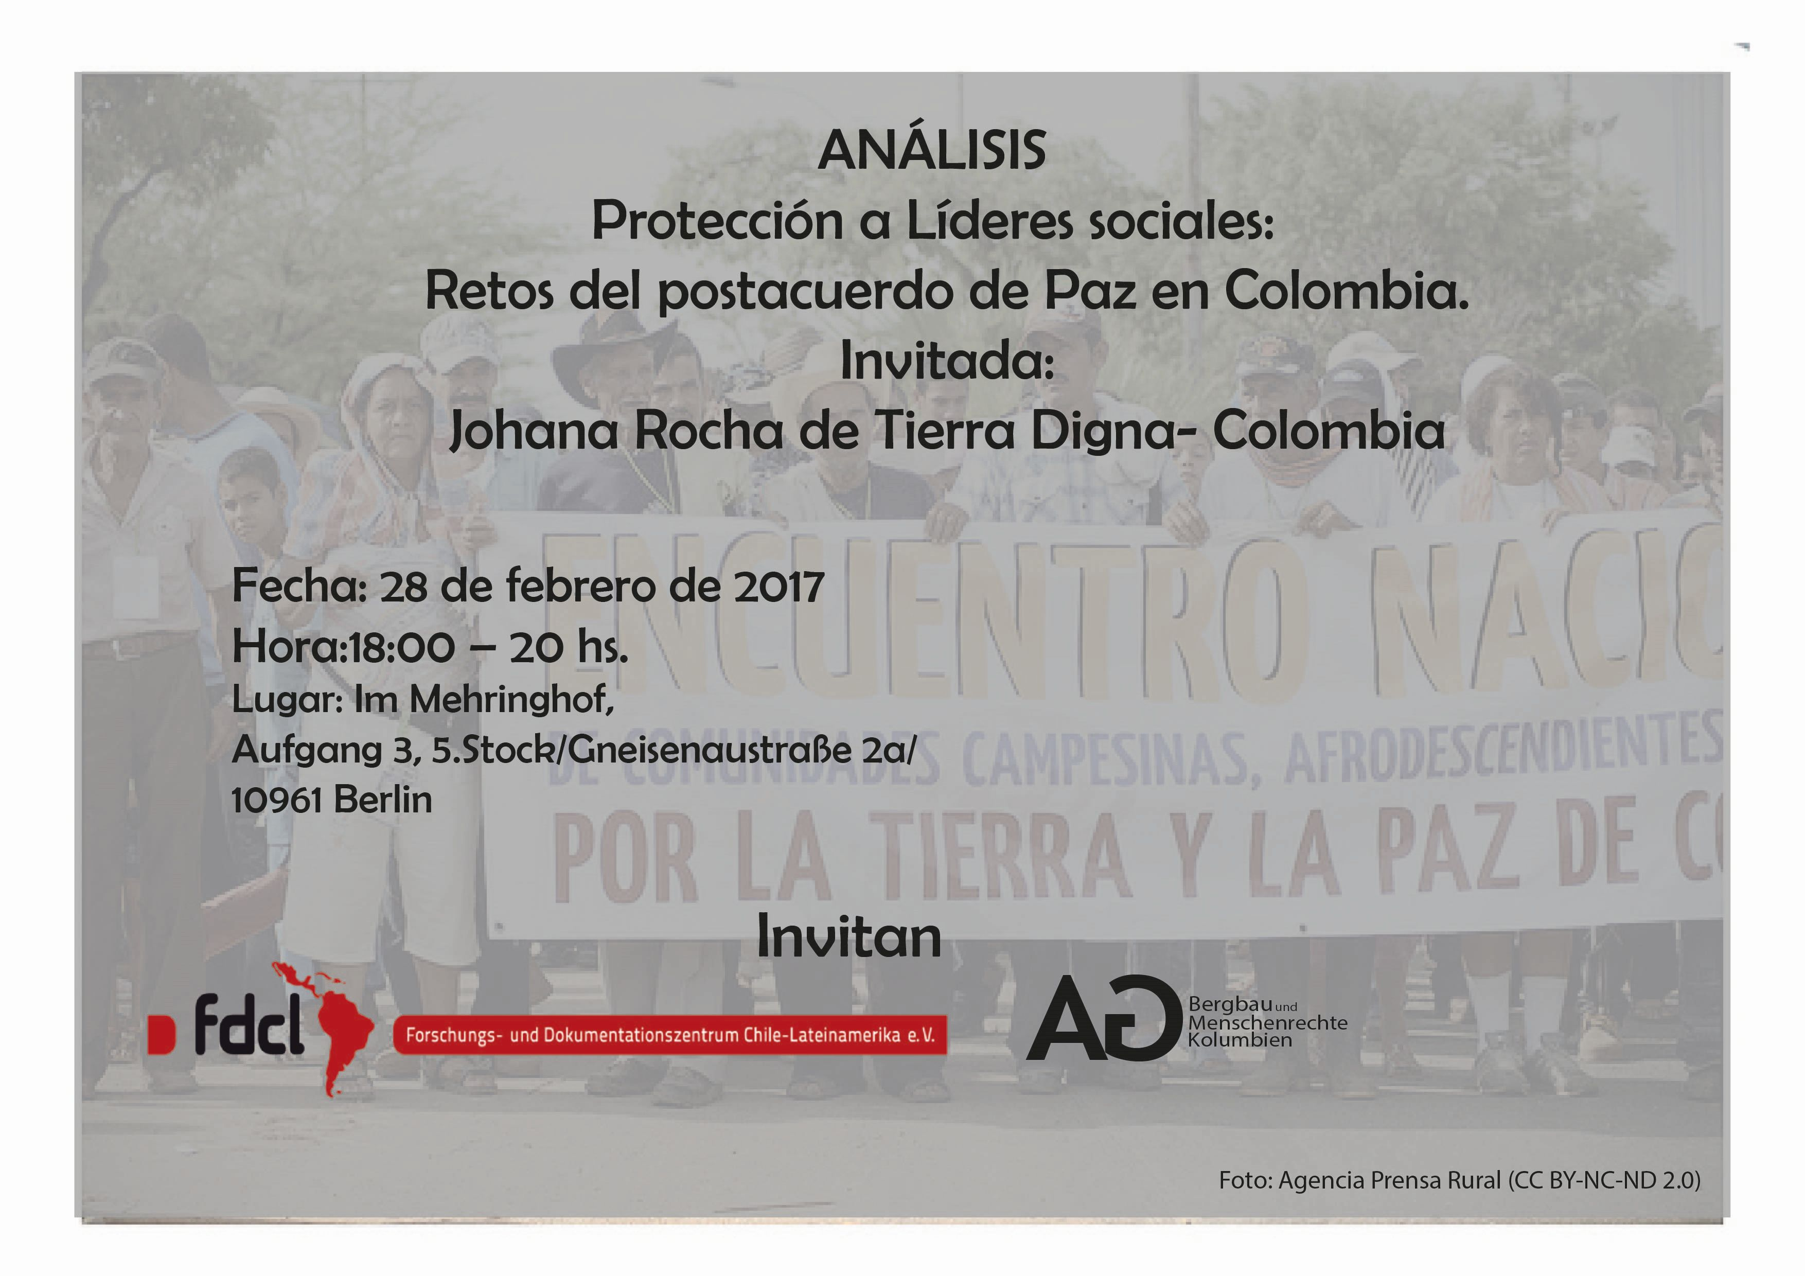
Colombia, ha vivido un conflicto armado interno los últimos 52 años que ha dejado más que 220 mil víctimas, millones de desplazados y miles de desaparecidos. Cifras que bajaron drásticamente durante las negociaciones del acuerdo de terminación del conflicto armado entre el gobierno y las guerrilla de las FARC.
Pese a esto, según cifras de organizaciones de derechos humanos, en el 2016 han sido asesinados 116 líderes sociales, ambientales y de derechos humanos. En 2017, se han generalizado las amenazas, especialmente contra líderes locales y han asesinado ya 18 líderes.
Johana Rocha, especialista en derecho nacional e internacional y derechos humanos de la Universidad Externado y trabaja en Tierra Digna en Bogotá, hará un análisis integral de lo que significa la situación de riesgo para las comunidades, defensores de derechos humanos, ambientales y del territorio en un escenario de "post-acuerdo". También se refirirá a la expansión de proyectos extractivos como el carbón y la responsabilidad de las empresas.

Johana Rocha y Tierra Digna
Es especialista en política latinoamericana de la Universidad Nacional, Bogotá y coo-fundadora del Centro de estudios para la justicia social Tierra Digna, una ong que trabaja con comunidades rurales afectadas por la implementación de medidas económicas que defienden el derecho a quedarse en su territorio para conservar su propia forma de vida lo más digna posible. Igualmente, Johana es experta en concertación e interlocución de la sociedad civil con el fin de que la política pública proteja los proyectos de vida de las comunidades afectadas. Actualmente Johana es investigadora en la Universidad de York, con el auspicio del Centro para la aplicación de los derechos humanos.
Convocan: FDCL y AG Bergbau und Menschenrechte in Kolumbien-Berlin. Inscripciones: steffi.wassermann@fdcl.org

